

**Ejercicio 5. Migración de RIP a EIGRP**

#### Nuestro cliente ha hecho saber a los directivos de **Network Consulting**que desde el día que instalamos el protocolo de ruteo dinámico **RIP** en su red local e incluimos los servidores ha experimentado un aumento en el tráfico y como consecuencia un deterioro importante en el desempeño de la red.

Por tal motivo el departamento de servicio técnico de ***Network Consulting*** ha realizado una visita a las instalaciones del cliente, y después de un análisis minucioso del tráfico que circula en la red local de nuestro cliente, se ha determinado que es el protocolo **RIP** lo que está generando una congestión entre los enlaces seriales, por lo que se nos solicita instalar algún protocolo de ruteo dinámico que no afecte tanto el desempeño de la red.

Nuestra labor del día de hoy es estudiar el protocolo de ruteo **EIGRP** y realizar un cambio del protocolo de ruteo dinámico **RIP** por **EIGRP**. ¿Por qué será que el protocolo **EIGRP** es una mejor opción de protocolo de ruteo dinámico que **RIPv2**?

¿Cómo debemos proceder para realizar esta migración si contamos con los archivos de configuración de cada dispositivo de interconexión programado?

Nuestro objetivo es utilizar un diseño de subredes IPv4 y la configuración funcional de una red de datos para migrar el protocolo de ruteo dinámico **RIP** a **EIGRP** y mantener la conectividad actual.

La topología de la red y direcciones IP están representadas en la siguiente gráfica.

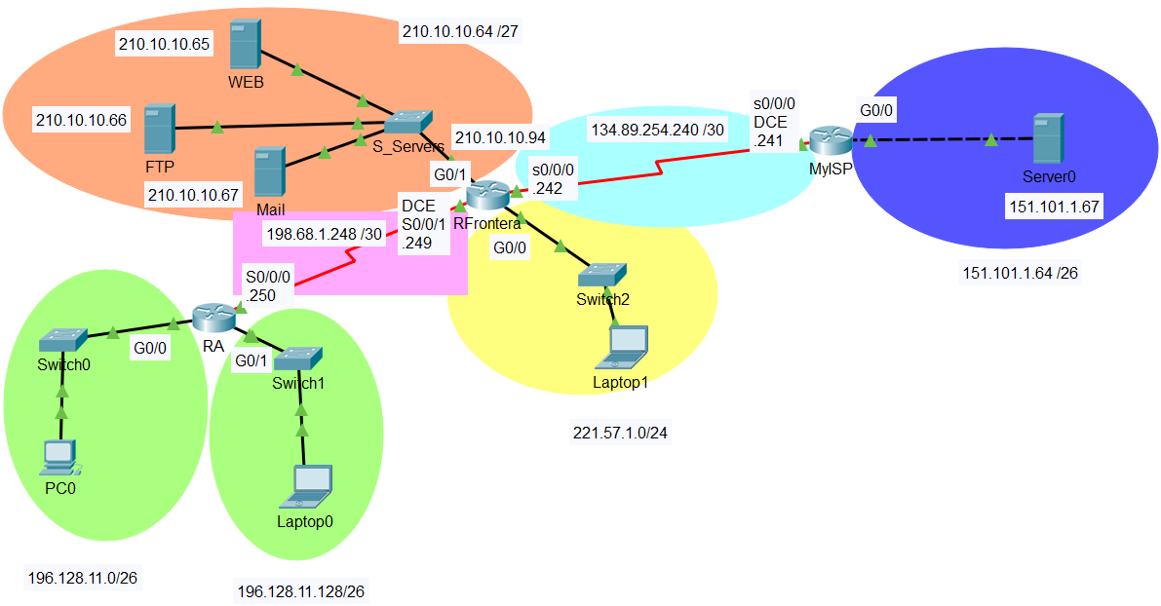

El archivo **ejer4.pkt** contiene la implementación funcional para este diseño de red y utiliza el protocolo de ruteo dinámico **RIP** como protocolo de ruteo interior.

Utiliza toda la información que tienes disponible para realizar la **migración de RIP a EIGRP**.

**Parte 1. Apaga el protocolo RIP**

1. Desactiva el protocolo RIP en el router RA.
2. Desactiva el protocolo RIP en el router RFrontera.

**Parte 2. Probar y verificar la conectividad**

1. Probar conectividad entre la PC0 y la Laptop0
2. Probar conectividad entre la PC0 y la Laptop1.
3. Probar conectividad entre la PC0 y el Server0

**Parte 3. Configura EIGRP en el router RA**

1. Configurar las redes directamente conectadas.
2. Configurar las interfaces pasivas.
3. Ejecutar el comando **sh ip protocols**
4. Configurar **no auto-summary**.
5. Ejecutar el comando **sh ip protocols**
6. Ejecutar el comando **sh ip route**

**Parte 4. Configura EIGRP en el router RFrontera**

1. Configurar las redes directamente conectadas.
2. Configurar las interfaces pasivas.
3. Ejecutar el comando **sh ip protocols**
4. Configurar **no auto-summary**.
5. Redistribuir la ruta por default hacia los routers internos de la empresa.

**Parte 5. Probar y verificar la conectividad**

Al terminar la configuración realiza las pruebas de conectividad necesarias para comprobar la conexión entre todos los dispositivos de la LAN y la conexión con el exterior. Si los pings son exitosos, tu configuración está correcta. En caso contrario, deberás corregir la falla.

**Pruebas de conectividad interna:**

|  |  |  |  |
| --- | --- | --- | --- |
| **From** | **To** | **IP Address (To)** | **Acceso Web o Ping**  (Fail / Success) |
| **PC0** | **WEB** | **210.10.10.65** |  |
| **PC0** | **Laptop1** | **221.57.1.118** |  |
| **PC0** | **Laptop0** | **196.128.11.129** |  |

**Pruebas de conectividad externa:**

|  |  |  |  |
| --- | --- | --- | --- |
| **From** | **To** | **IP Address (To)** | **Acceso Web o Ping**  (Fail / Success) |
| **Laptop0** | **ServerPT** | **151.101.1.67** |  |
| **Laptop1** | **ServerPT** | **151.101.1.67** |  |
| **ServerPT** | **WEB** | **210.10.10.65** |  |